Сад окружала живая изгородь из орешника. За нею начинались поля и луга, где паслись коровы и овцы. Посреди сада цвел розовый куст, а под ним сидела улитка. Она была богата внутренним содержанием – содержала самое себя.
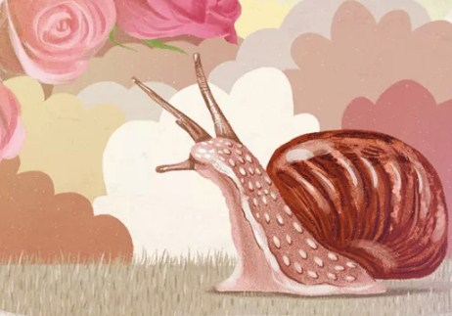– Погодите, придет и мое время! – сказала она. – Я дам миру кое-что поважнее этих роз, орехов или молока, что дают коровы и овцы.– Я многого ожидаю от вас, – сказал розовый куст. – Позвольте же узнать, когда это будет?– Время терпит. Это вот вы все торопитесь! А торопливость ослабляет впечатление.На другой год улитка лежала чуть ли не на том же самом месте, на солнце, под розовым кустом. Куст выпускал бутоны и расцветал розами, каждый раз свежими, каждый раз новыми.Улитка наполовину выползла из раковины, навострила рожки и вновь подобрала.– Все как в прошлом году! Никакого прогресса. Розовый куст остается при своих розах – и ни шагу вперед!Прошло лето, прошла осень, розовый куст пускал бутоны, и расцветал розами, пока не выпал снег. Стало сыро, холодно; розовый куст пригнулся к земле, улитка уползла в землю.Опять настала весна, появились розы, появилась улитка.– Теперь уже вы стары! – сказала она розовому кусту. – Пора бы и честь знать. Вы дали миру все, что могли. Много ли – это вопрос, которым мне некогда заниматься. Да что вы ничего не сделали для своего внутреннего развития, это ясно. Иначе из вас вышло бы что-нибудь другое. Что вы скажете в свое оправдание? Ведь вы скоро обратитесь в сухой хворост. Вы понимаете, о чем я говорю?– Вы меня пугаете, – сказал розовый куст. – Я никогда над этим не задумывался.– Да, да, вы, кажется, мало затрудняли себя мышлением! А вы попробовали когда-нибудь задаться вопросом: зачем вы цветете? И как это происходит? Почему так, а не иначе?– Нет! – сказал розовый куст. – Я просто цвел от радости и не мог иначе. Солнце такое теплое, воздух так освежающ, я пил чистую росу и обильный дождь. Я дышал, я жил! Силы поднимались в меня из земли, вливались из воздуха, я был счастлив всегда новым, большим счастьем и поэтому всегда должен был цвести. Такова моя жизнь, я не мог иначе.– Словом, вы жили, не тужили! – сказала улитка.– Конечно! Мне было все дано! – отвечал розовый куст. – Но вам дано еще больше! Вы одна из тех мыслящих, глубоких, высокоодаренных натур, которым суждено удивить мир.– Была охота! – сказала улитка. – Я знать не желаю вашего мира. Какое мне до него дело? Мне довольно самой себя.– Да, но мне кажется, все мы, живущие на земле, должны делиться с другими лучшим, что в нас есть! Отдавать им все, что можем!.. Да, я дал миру только розы… А вы? Вам дано так много. Что дали миру вы? Что вы ему дадите?– Что дала я? Что дам? Плевать мне на мир! Он мне ни к чему! Мне дела до него нет! Снабжайте его розами, вас только на это и хватит! Пусть орешник дает ему орехи, коровы и овцы – молоко, у них своя публика! Моя же – во мне самой! Я замкнусь в себе самой – и баста. Мне нет дела до мира!И улитка заползла в свою раковину и закрылась в ней.– Как печально! – сказал розовый куст. – А я и хотел бы, да не могу замкнуться в себе. У меня все прорывается наружу, прорывается розами. Лепестки их опадают и разносятся ветром, но я видел, как одну из моих роз положила в книгу мать семейства, другую приютила на своей груди прелестная молодая девушка, третью целовали улыбающиеся губки ребенка. И я был так счастлив, я находил в этом истинную усладу. Вот мои воспоминания, моя жизнь!И розовый куст цвел во всей своей простоте и невинности, а улитка тупо дремала в своей раковине – ей не было дела до мира.Шли годы…Улитка стала прахом от праха, и розовый куст стал прахом от праха, истлела в книге и роза воспоминаний… Но в саду цвели новые розовые кусты, в саду росли новые улитки. Они заползали в свои домики и плевались – им не было дела до мира. Не начать ли эту историю сначала? Она будет все та же.

